|  |  |  |  |  |
| --- | --- | --- | --- | --- |
|  | Организация Объединенных Наций | | ECE/TRANS/WP.29/GRVA/2021/29 | |
| _unlogo | | **Экономический  и Социальный Совет** | | Distr.: General  12 July 2021  Russian  Original: English |

**Европейская экономическая комиссия**

Комитет по внутреннему транспорту

**Всемирный форум для согласования правил   
в области транспортных средств**

**Рабочая группа по автоматизированным/автономным   
и подключенным транспортным средствам**

**Одиннадцатая сессия**

Женева, 27 сентября — 1 октября 2021 года

Пункт 10 предварительной повестки дня

**Правила № 90 ООН**

Предложение по поправкам к Правилам № 90   
(сменные тормозные накладки)

Представлено экспертом от Италии[[1]](#footnote-1)\*

Настоящее предложение было подготовлено экспертом от Италии. Оно представляется для рассмотрения на одиннадцатой сессии Рабочей группы по автоматическим/автономным и подключенным транспортным средствам (GRVA) в сентябре 2021 года. Изменения к существующему тексту Правил выделены жирным шрифтом в случае новых элементов или зачеркиванием в случае исключенных элементов.

I. Предложение

*Приложение 7a,*

*Пункт 1* изменить следующим образом:

«1. Критерии формирования группы

Формирование группы производится на основе следующего подхода:

a) в соответствии с конкретным фрикционным материалом, использованным в тормозной накладке;

b) в зависимости от площади фрикционного материала тормозной накладки в сборе, задействованной поршнем/поршнями только одной стороны тормозного суппорта **или, в случае барабанных тормозов, только одной тормозной колодкой**.

Площадь фрикционного материала означает всю зону, расположенную внутри периметра тормозной накладки (см. зону с красной косой штриховкой на рис. 1, **рис. 2**), и, таким образом, включает любые имеющиеся канавки и/или фаски:

Рис. 1

**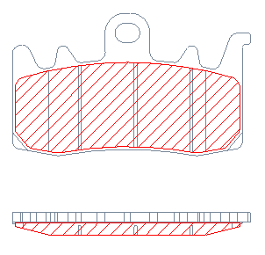**

**Рис. 2**

**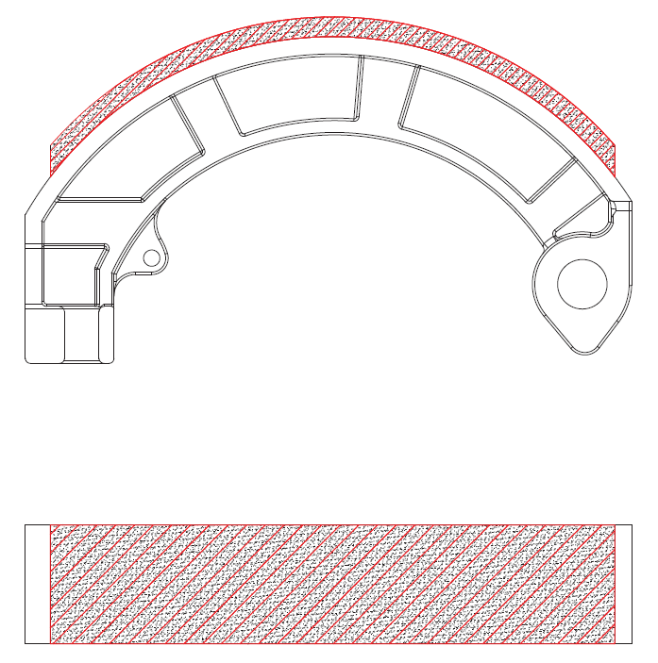**

В зависимости от площади выделяют 3 группы, как это показано в таблице 1:

Таблица 1

|  |  |
| --- | --- |
| *Группа* | *Площадь тормозной накладки [см2]* |
| A | ≤15 |
| B | > 15 ≤ 22 |
| C | > 22 |

»

*Пункт 2* изменить следующим образом:

«2. Процедура выбора тормозной накладки в сборе, репрезентативной для группы, подлежащей официальному утверждению

Тормозную накладку в сборе, подлежащую официальному утверждению, определяют в соответствии со следующими критериями:

a) выбор фрикционного материала, подлежащего официальному утверждению;

b) проверка видов применения выбранного фрикционного материала;

c) определение площади выбранных тормозных накладок в сборе на основании таблицы 1 и отнесение их к группам А–В–С;

d) выбор наиболее неблагоприятных условий для каждой группы исходя из самого высокого значения коэффициента Ep (кинетической энергии на единицу площади тормозной накладки) следующим образом:

Ep = ½\*M\*p\*(V\*c)2 / (S\*qp),

где:

Ep — индекс кинетической энергии [кДж/см2];

M — масса-брутто транспортного средства [кг];

p — процентное распределение массы транспортного средства:

a) передняя тормозная система:

i) 75 % в случае 1 тормозного диска;

ii) 37,5 % в случае 2 тормозных дисков;

b) задняя тормозная система:

i) 50 %;

V — максимальная скорость транспортного средства [м/с];

c — поправочный коэффициент скорости:

a) передняя тормозная система — 0,8;

b) задняя тормозная система — изменяется в зависимости от диаметра тормозного диска **или барабана**:

i) 0,5 для Ø ≤ 245 [мм];

ii) 0,6 для Ø > 245 < 280 [мм];

iii) 0,75 для Ø ≥ 280 [мм];

S — площадь тормозной накладки, определенная на основании таблицы 1 [см2];

qp — число колодок в 1 суппорте **или число активных колодок барабанного тормоза соответствующей оси**».

II. Обоснование

1. В ходе практического осуществления Правил № 90 ООН было обнаружено, что в них отсутствуют некоторые сведения.

2. Несмотря на свое назначение, которое заключается в определении критериев формирования групп тормозных накладок в сборе для транспортных средств категории L, приложение 7а не содержит четких указаний относительно формирования групп колодок барабанного тормоза.

3. В пункте 2.2.3 «*тормозная накладка в сборе*» определена как часть фрикционного тормоза, которая прижимается к барабану или диску, соответственно, для образования силы трения, а «*колодка барабанного тормоза в сборе*» — как тормозная накладка в сборе. Поэтому необходимо дать четкие инструкции относительно критериев формирования групп колодок барабанного тормоза (как это уже сделано для тормозных колодок), чтобы производители колодок барабанного тормоза могли приступить к омологации в соответствии с данными Правилами.

4. Настоящее предложение имеет целью уточнить положения и область применения данных Правил и никоим образом не изменяет их техническое наполнение.

1. \* В соответствии с программой работы Комитета по внутреннему транспорту на 2021 год, изложенной в предлагаемом бюджете по программам на 2021 год (A/75/6 (разд. 20), п. 20.51), Всемирный форум будет разрабатывать, согласовывать и обновлять правила ООН в целях улучшения характеристик транспортных средств. Настоящий документ представлен в соответствии с этим мандатом. [↑](#footnote-ref-1)